天津一中 2011—2012学年度 高三年级第一学期一月考
物理试卷
第Ⅰ卷
一、单项选择题（共8小题，每小题给出的四个选项中，只有一个选项正确，每题3分，共24分）
1．一质量为m的小球从距地面高h的位置由静止释放，和地碰撞的时间为$Δt$，和地的平均作用力为F，和地碰后不再弹起，设竖直向上为正，则在碰撞过程中，对小球来说下列说法正确的是（ ）
A．重力的冲量为$\text{mg}(\sqrt{\frac{2h}{g}}+Δt)$ B．地面对小球的冲量为$FΔt$
C．合力的冲量为$(\text{mg}+F)Δt$ D．合力的冲量为$(\text{mg}−F)Δt$
2．质量相同的三个小球a、b、c，在光滑水平面上以相同的速率分别与原来静止的三个小球A、B、C发生正碰；a与A碰后，a球继续沿原来方向运动；b与B相碰后，b球静止不动；c与C碰后，c球被弹回而反向运动.可知碰后A、B、C三球动量大小的关系是( )
A．p_{A}＜p_{B}＜p_{C} B．p_{A}＞p_{B}＞p_{C} C．p_{B}＞p_{C}＞p_{A} D．p_{A}=p_{B}=p_{C}
3．分别用波长为λ和$\frac{3}{4}λ$的单色光照射同一金属板，发出的光电子的最大初动能之比为1：2，以h表示普朗克常量，c表示真空中的光速，则此金属板的逸出功为（ ）
A．$\frac{1}{2}\frac{\text{hc}}{λ}$ B．$\frac{2}{3}\frac{\text{hc}}{λ}$ C．$\frac{3}{4}\frac{\text{hc}}{λ}$ D．$\frac{4}{5}\frac{\text{hc}}{λ}$

4．用不同频率的紫外线分别照射钨和锌的表面而产生光电效应，可得到光电子最大初动能E_{k}随入射光频率$γ$ 变化的E_{k}－$γ$ 图象。已知钨的逸出功是3.28eV，锌的逸出功是3.34eV，若将二者的图象画在同一个E_{k}－$γ$ 坐标系中，如下图所示用实线表示钨、虚线表示锌，则正确反映这一过程的是（ ）
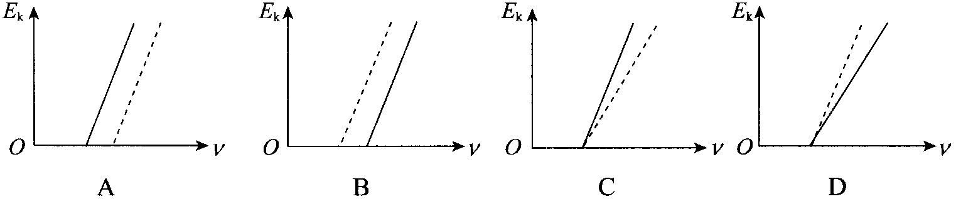
5．氢原子从第2能级跃迁到第1能级过程中的能量变化，以下说法中正确的有( )
①电子的动能一定增大；
②原子系统的电势能一定减小；
③电子动能的增加量一定等于系统电势能的减少量；
④电子动能的增加量一定小于系统电势能的减少量。
A．只有①② B．只有①②③ C．只有④ D．只有①②④
6．关于铀核的裂变，下列说法不正确的是（ ）
A．铀核裂变的产物是多种多样的
B．铀核裂变时能同时释放2～10个中子
C．铀块的体积对产生链式反应无影响
D．速度太快的中子不能使铀核发生裂变，只有速度与热运动相当的中子最适于引发裂变。
7．目前，由中科院等离子物理研究所设计并制造的世界上首个“人造太阳”实验装置大部件已安装完毕，若在此装置中发生核反应的方程是已知氘核的质量为m₁，氦核的质量为m₂，阿伏加德罗常数为N_{A}，而每升海水中含有氘0.03克，如果1升海水中的氘完全参与上述核反应，则所能释放的核能为（ ）
A．0.03N_{A}(2m₁－m₂)C² B．0.015N_{A}(2m₁－m₂)C²
C．0.0075N_{A}(2m₁－m₂)C² D．7.5 N_{A}(2m₁－m₂)C²×10^{－6}
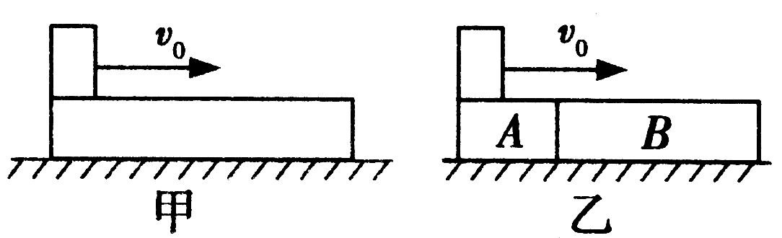
8．将一长木板静止放在光滑的水平面上,如图甲所示,一个小铅块（可视为质点）以水平初速度v₀由木板左端向右滑动,到达右端时恰能与木板保持相对静止.小铅块运动过程中所受的摩擦力始终不变,现将木板分成A和B两段,使B的长度和质量均为A的2倍，并紧挨着放在原水平面上,让小铅块仍以初速度v₀由木块A的左端开始向右滑动,如图乙所示,则下列有关说法正确的是（ ）
A．小铅块恰能滑到木板B的右端,并与木板B保持相对静止
B．小铅块将从木板B的右端飞离木板
C．小铅块滑到木板B的右端前就与木板B保持相对静止
D．小铅块在木板B上滑行产生的热量等于在木板A上滑行产生热量的2倍
二、不定项选择题（共8小题，每小题给出的四个选项中，有的只有一个选项正确，有的有多个选项正确，每题3分，共24分）
9．对光电效应的解释正确的是( )
A．金属内的每个电子要吸收一个或一个以上的光子，当它积累的能量足够大时，就能逸出金属
B．如果入射光子的能量小于金属表面的电子克服原子核的引力而逸出时所需做的最小功，便不能发生光电效应
C．发生光电效应时，入射光越强，光子的能量就越大，光电子的最大初动能就越大
D．由于不同金属的逸出功是不相同的，因此使不同金属产生光电效应的入射光的最低频率也不同
10．按照玻尔理论，下列关于氢原子的论述正确的是（ ）
A．第m个定态和第n个定态的轨道半径r_{m}和r_{n}之比为r_{m}∶r_{n}＝m²∶n²
B．第m个定态和第n个定态的能量E_{m}和En之比为E_{m}∶E_{n}＝n²∶m²
C．电子沿某一轨道绕核运动，若其圆周运动的频率是$ν$，则其发光频率也是$ν$
D．若氢原子处于能量为E的定态，则其发光频率为$ν=Eh$
11．右图为氢原子能级的示意图，现有大量的氢原子处于n=4的激发态，当向低能级跃迁时辐射出若干不同频率的光。关于这些光下列说法正确的是（ ）
n
E_{n}/eV
0
-0.85
-1.51
-3.4
-13.6
∞
4
3
2
1
A．最容易表现出衍射现象的光是由n=4能级跃迁到n=1能级产生的
B．频率最小的光是由n=2能级跃迁到n=1能级产生的
C．这些氢原子总共可辐射出3种不同频率的光
D．用n=2能级跃迁到n=1能级辐射出的光照射逸出功为6.34eV的金属铂能发生光电效应
12．下列说法正确的是（ ）
A．原子核内每个核子只跟它们相邻的核子间才有核力作用
B．阴极射线与β射线都是带负电的电子流，都是由原子核受激发后产生的
C．一块含铀的矿石质量为M，其中铀元素的质量为m。铀发生一系列衰变，最终生成物为铅。已知铀的半衰期为T，经过三个半衰期后，其中铀元素的质量还剩m/8
D．元素钍${}_{\text{90}}^{\text{234}}{}\text{Th}$的半衰期是24天，在化合物中，钍234的半衰期比24天要短些，1g钍234要全部衰变用不了48天
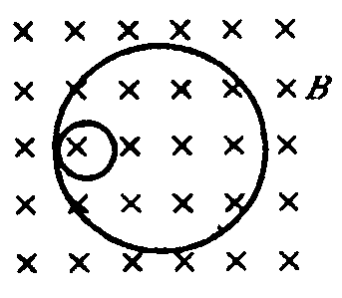13．一个静止的放射性原子核处于垂直纸面向里的匀强磁场中，由于发生了衰变而形成了如图所示的两个圆形径迹，两圆半径之比为1：16，则（ ）
A．该原子核发生了α衰变
B．反冲核沿小圆作逆时针方向运动
C．原静止的原子核的原子序数为15
D．沿大圆和沿小圆运动的粒子的周期相同
14．下列四幅图涉及到不同的物理知识，其中说法正确的是（ ）
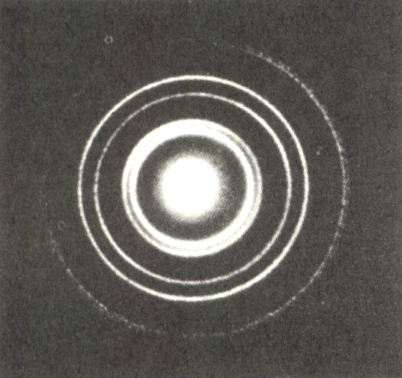
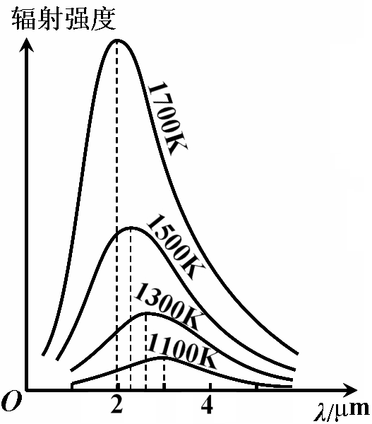
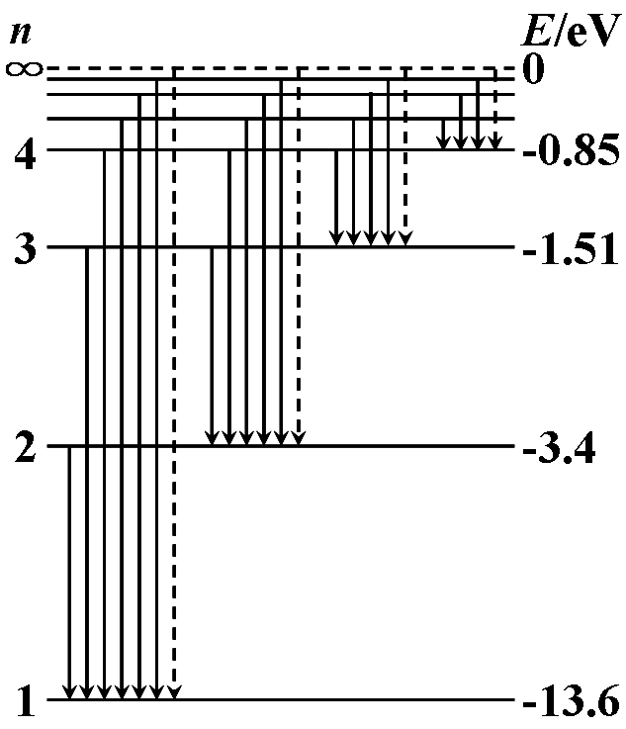
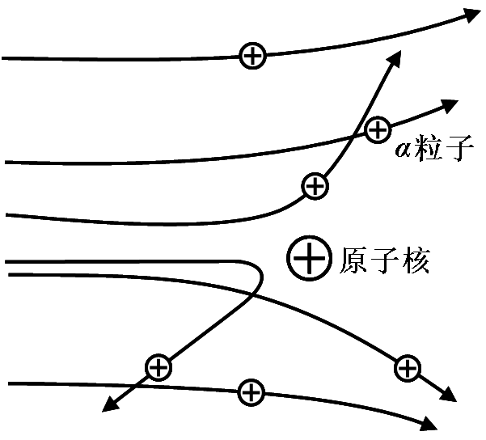
甲 乙 丙 丁

A．图甲：普朗克通过研究黑体辐射提出能量子的概念，成为量子力学的奠基人之一
B．图乙：玻尔理论指出氢原子能级是分立的，所以原子发射光子的频率也是不连续的
C．图丙：卢瑟福通过分析α粒子散射实验结果，发现了质子和中子
D．图丁：根据电子束通过铝箔后的衍射图样，可以说明电子具有粒子性
15．下列属于狭义相对论基本原理的叙述是（ ）
A．一切物理定律在不同的惯性参考系中都是相同的
B．在任何参考系中，物理规律都是相同的
C．真空中的光速在不同的惯性参考系中都是相同的
D．原子核的结合能越大，核子结合得越牢固，原子越稳定
16．在水平铁轨上放置一门质量为M的炮车，发射的炮弹质量为m，设铁轨和炮车间摩擦不计，则（ ）
A．水平发射炮弹时，炮弹速率为v₀，炮车的反冲速率$\frac{{\text{mv}}_{0}}{M}$
B．炮车车射与水平方向成θ角，炮弹速率为v₀，炮身反冲速率是$\frac{{\text{mv}}_{0}\text{cos}θ}{M}$
C．炮身与水平方向成θ角，炮弹出炮口时，相对炮口速率为v₀，炮身的反冲速率$\frac{{\text{mv}}_{0}\text{cos}θ}{M}$
D．炮身与水平方向成θ角，炮弹出炮口时，相对炮口速率为v₀，炮身的反冲速率$\frac{{\text{mv}}_{0}\text{cos}θ}{M+m}$

第II卷
三、填空题（共4小题，每题4分，共16分）
17．在研究光电效应实验中，某同学合上电路上的电键，用不同频率的光照射光电管时发现有如下现象：
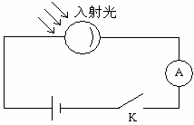
①只有当频率大于等于$v_{1}$时，电流表才会偏转
②当用频率$v_{2}$时电流表发生偏转，此时将电源反接，电流变小
③增大反接电压的大小，当电压达到U时，电流表正好没有偏转
根据上述结果可以判断，该光电子脱离金属的逸出功是 。当入射光频率为$v_{2}$时，光电子的最大初动能是 。$v_{1}$、$v_{2}$、U的关系是 。（已知电子的电量为e，普朗克恒量为h）
18．利用聚光到纳米级的激光束进行治疗,90%的因糖尿病引起视网膜病变的患者都可以避免失明的严重后果,一台功率为10W的激光器,能发出波长$λ$=500nm的激光,用它"点焊"视网膜,每次”点焊”需要210⁻³J的能量,则每次”点焊”视网膜的时间是 s，在这段时间内发出的激光光子的数量是 。（普朗克恒量h=6.63J·s，结果保留一位有效数字）
19．原子从a能级状态跃迁到b能级状态时发射波长为λ₁的光子；原子从b能级状态跃迁到c能级状态时吸收波长为λ₂的光子，已知λ₁>λ₂．原子从a能级状态跃迁到c能级状态时______（填“吸收”或“辐射”）波长为______的光子．
20．天然放射性元素${}_{\text{90}}^{\text{232}}\text{Th}$（钍）经过一系列α衰变和β衰变之后，变成${}_{\text{82}}^{\text{208}}\text{Pb}$（铅），衰变过程中共有_________次α衰变和_______次β衰变，铅核比钍核少____个中子，铅核比钍核少______个质子.

四、实验探究题（本题共12分）
21．（1）.在“探究碰撞中的守恒量”的实验中，也可以探究“mv²”这个量(对应于动能)的变化情况.
①若采用弓形弹片弹开滑块的方案,如图甲所示，弹开后的mv²的总量____________弹开前mv²的总量（填大于、等于或小于）,这是因为_________________________________________.
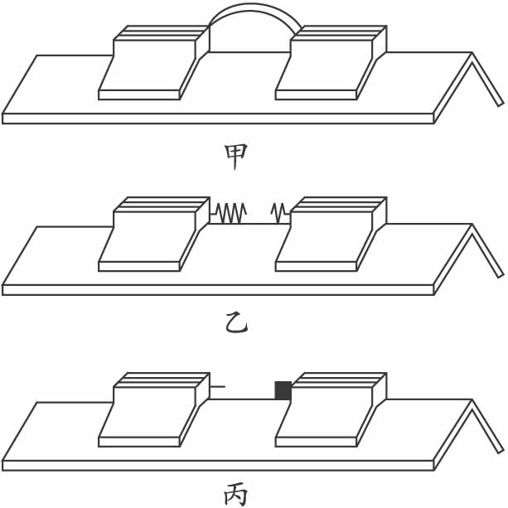
②若采用图中乙图的方案，碰撞前mv²的总量_________碰后mv²的总量（填大于、等于或小于），说明弹性碰撞中_________守恒.
③若采用图中丙图的方案，碰撞前mv²的总量__________碰后mv²的总量（填大于、等于或小于）,说明非弹性碰撞中存在__________损失.
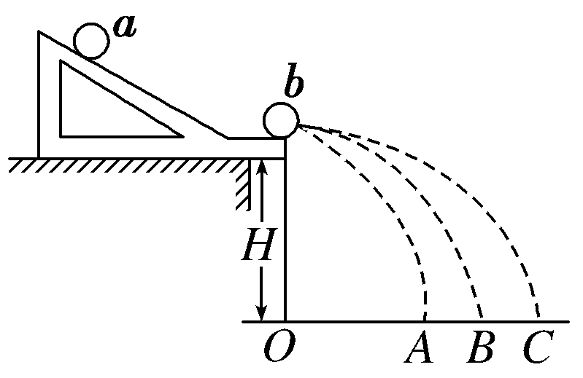
（2）某同学用下图所示的装置做“验证动量守恒定律”的实验．先将a球从斜槽轨道上某固定点处由静止开始滚下，在水平地面上的记录纸上留下压痕，重复10次；再把同样大小的b球放在斜槽轨道末端水平段的最右端静止放置，让a球仍从原固定点由静止开始滚下，和b球相碰后，两球分别落在记录纸的不同位置处，重复10次．
①本实验必须测量的物理量有________；
A．斜槽轨道末端到水平地面的高度H
B．小球a、b的质量m_{a}、m_{b}
C．小球a、b的半径r
D．小球a、b离开斜槽轨道末端后平抛飞行的时间t
E．记录纸上O点到A、B、C各点的距离OA、OB、OC
F．a球的固定释放点到斜槽轨道末端水平部分间的高度差h
②根据实验要求，m_{a}__________m_{b}(填“大于”、“小于”或“等于”)；
③放上被碰小球后，两小球碰后是否同时落地？如果不是同时落地，对实验结果有没有影响？(不必作分析)__________________________________；
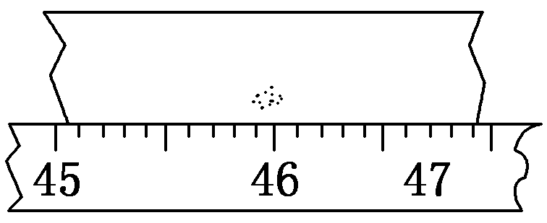
④为测定未放小球b时，小球a落点的平均位置，把刻度尺的零刻度线跟记录纸上的O点对齐，下图给出了小球a落点附近的情况，由图可得OB距离应为__________ cm；

⑤按照本实验方法，验证动量守恒的验证式是___________________________．
五、计算题（共4小题，共24分。）
22．某原子序数为Z，质量数为A的原子核，若用m_{x}表示该原子核的质量，m_{p}表示质子的质量，m_{n}表示中子的质量，c表示真空中的光速，计算核子结合成该原子核时的质量亏损Δm，释放的核能ΔE，每个核子释放的比结合能为${\overline{E}}_{\text{核子}}$.
23．一个静止的铀核${}_{\text{92}}^{\text{232}}{}U$（原子质量为232.0372u）放出一个α粒子（原子质量为4.0026u）后衰变成钍核${}_{\text{90}}^{\text{228}}{}\text{Th}$（原子质量为228.0287u）。（已知：原子质量单位1u=1.67×10^{—27}kg，1u相当于931MeV）（结果保留三位有效数字）
① 写出核衰变反应方程；
②算出该核衰变反应中释放出的核能；
③假设反应中释放出的核能全部转化为钍核和α粒子的动能，则钍核获得的动能有多大？
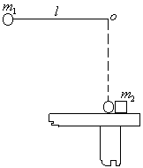24．如图所示，长l为0.8m的细绳，一端固定于O点，另一端系一个质量$m_{1}$为0.2kg的球。将球提起使细绳处于水平位置时无速释放。当球摆至最低点时，恰与放在光滑水平桌面边缘的质量$m_{2}$为1kg的物块正碰，（1）如果碰后小球以2m/s的速度弹回。若光滑桌面距地面高度h为1.25m，铁块落地点距桌边的水平距离多大？碰撞中损失的机械能是多少？
（2）由于小球和物块的材料未知，将可能发生不同性质的碰撞，试分析说明物块水平距离的范围。（$g\text{È¡}\text{10}m/{s^{2}}$）
25．根据量子理论，光子不但有动能还有动量，其计算式为p=$\frac{h}{λ}$，其中h是普朗克常量，λ是光子的波长.既然光子有动量，那么光照到物体表面，光子被物体吸收或反射时，光都会对物体产生压强，这就是“光压”.一台二氧化碳气体激光器发出的激光，功率为P₀=1 000 W，射出的光束的横截面积为S=1.00 mm²，当它垂直照射到某一物体表面并全部被吸收时，对该物体产生的光压将是多大?

参考答案：
一．单项选择题：
1．B 2．A 3．B 4．A
5．D 6．C 7．C 8．C
二．不定项选择题：
9．BD 10．AB 11．D 12．AC
13．BC 14．AB 15．AC 16．ABD
三．填空题：
17．hν₁ hν₂-hν₁ eU= hν₂-hν₁
18．$2×{\text{10}}^{−4}s$ $5×{\text{10}}^{\text{15}}$个
19．吸收
20．6 4 16 8
21．（1）①大于 弹片的弹性势能转化为滑块的动能 ②等于 机械能 ③大于 机械能
（2）① B、E ②大于 ③b球先落地，对实验结果无影响
④a点位置的范围大致在45.95～45.99 cm ⑤m_{a}OB＝m_{a}OA＋m_{b}OC
22． Zm_{p}＋（A－Z）m_{n}-m_{x}；
［Zm_{p}＋（A－Z）m_{n}-m_{x}］c²；
［Zm_{p}＋（A－Z）m_{n}-m_{x}］c²/A
23．解：
①${}_{\text{92}}^{\text{232}}{}U→{}_{\text{90}}^{\text{228}}{}\text{Th}+{}_{2}^{4}{}\text{He}$
②质量亏损 △m=0.0059u
△E=△mc²=0.0059×931MeV=5.49MeV
③系统动量守恒，钍核和α粒子的动量大小相等，即
$\begin{aligned}\left.p_{\text{Th}}+(−p_{α})=0 | \right\}\end{aligned}$
$\begin{aligned}\left.E_{\text{kTh}}=\frac{p_{{\text{Th}}^{2}}}{2m_{\text{Th}}} | \right\}\end{aligned}$
$E_{k_{\text{Th}}}+E_{kα}=ΔE$
所以钍核获得的动能 $E_{\text{kTh}}=\frac{m_{α}}{m_{α}+m_{\text{Th}}}×ΔE=\frac{4}{4+\text{228}}×ΔE=0\text{.}\text{0947}\text{MeV}$
24．解：
（1）根据机械能守恒定律，先求小球与铁块相碰前的速度$v$。
$$\begin{aligned}m_{1}\text{gl}=\frac{1}{2}m_{1}v^{2} \\ v=\sqrt{2\text{gl}} \\ 4m/s\end{aligned}$$
再运用动量守恒定律，求出球与铁块相碰后铁块的速度$v_{2}$。
$$\begin{aligned}m_{1}v=m_{1}v_{1}+m_{2}v_{2} \\ v_{2}=\frac{m_{1}}{m_{2}}(v−v_{1})\end{aligned}$$
因为小球是被弹回的，故取$v_{1}\text{=-}2m/s$，代入上式可求得$v_{2}=1\text{.}2m/s$。
由平抛射程公式可求得铁块的水平射程：
$$s=v_{2}\sqrt{\frac{2h}{g}}=0\text{.}6m$$
其实通过这道题提供的数据还能计算出碰撞过程中机械能的损失量。
碰前系统的机械能为：$E=m_{1}\text{gl}$
碰后系统的总机械能为：
$$E^{'}=\frac{1}{2}m_{1}v_{1^{2}}+\frac{1}{2}m_{2}v_{2^{2}}$$
碰撞过程中系统机械能的增量为：
$$\begin{aligned}DE=E^{'}−E \\ =m_{1}\text{gl}−\frac{1}{2}m_{1}v_{1^{2}}−\frac{1}{2}m_{2}v_{2^{2}} \\ \text{=-}0\text{.}\text{48}J\end{aligned}$$
（2）这主要是因为小球和铁块的材料特征决定。假如两者是完全的非弹性体，它们碰后会粘在一起以共同速度$v^{'}$运动。计算可知：
$$\begin{aligned}v^{'}=\frac{m_{1}v}{m_{1}+m_{2}} \\ 0\text{.}\text{67}m/s\end{aligned}$$
这样铁块的水平射程在机械能损失最大时，也最小：
$$\begin{aligned}s_{1}=v^{'}\sqrt{\frac{2h}{g}} \\ 0\text{.}\text{33}m\end{aligned}$$
在无机械能损失时，它的水平射程也最大：
$$\begin{aligned}s_{2}=v_{2}^{'}\sqrt{\frac{2h}{g}} \\ 0\text{.}\text{67}m\end{aligned}$$
水平射程应介于这两者之间：0.33m≤s≤ 0.67m。
25．解析：由E=P₀t=hν得ν=$\frac{P_{0}t}{h}$，再根据c=λν，得λ=$\frac{\text{hc}}{P_{0}t}$.所以光子的动量为$P=\frac{h}{\frac{\text{hc}}{P_{0}t}}=\frac{P_{0}t}{c}$，再根据动量定理得F=$\frac{Δp}{t}=\frac{P_{0}}{c}$=3.3×10⁻⁶ N，所以产生的光压为p=$\frac{F}{S}=\frac{3\text{.}3×{\text{10}}^{−6}}{1×{\text{10}}^{−6}}$ Pa=3.3 Pa.


